Муниципальное автономное дошкольное образовательное учреждение
«Центр развития ребенка - детский сад №9»

Использование устного народного творчества для развития речи детей младшего школьного возраста
Творческий проект
с детьми средней группы №8
Срок реализации: 1 год

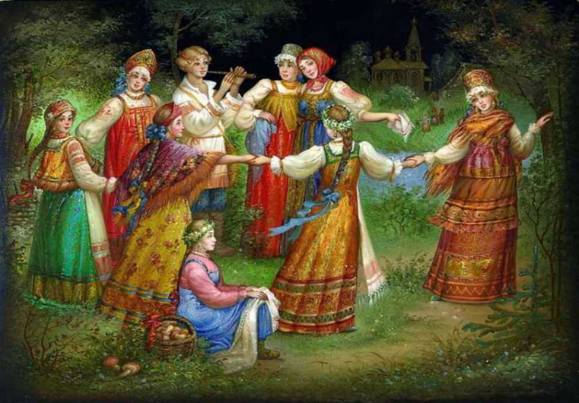

Составители проекта: воспитатель
I квалификационной категории
Дерова С. А.

2020 год

Актуальность
Возраст от 4 до 5 лет имеет особое значение для речевого развития ребенка.
Главная задача педагога в области развития речи детей – помочь им в освоении разговорной речи, овладеть родным языком.
Важнейшим источником развития выразительности детской речи являются произведения устного народного творчества, в том числе малые фольклорные формы (загадки, заклички, потешки, прибаутки, песенки, скороговорки, пословицы, поговорки, считалки, колыбельные).
Воспитательное, познавательное и эстетическое значение фольклора огромно, так как он расширяет знания ребенка об окружающей действительности, развивает умение чувствовать художественную форму, мелодику и ритм родного языка.
Возможность использования устного народного творчества в дошкольном учреждении для развития речи детей дошкольного возраста обусловлена спецификой содержания и форм произведений словесного творчества русского народа, характером знакомства с ними и речевым развитием дошкольников.
Дети хорошо воспринимают фольклорные произведения благодаря их мягкому юмору, ненавязчивому дидактизму и знакомым жизненным ситуациям.
Устное народное творчество - неоценимое богатство каждого народа, выработанный веками взгляд на жизнь, общество, природу, показатель его способностей и таланта. Через устное народное творчество ребёнок не только овладевает родным языком, но и, осваивая его красоту, лаконичность приобщается к культуре своего народа, получает первые впечатления о ней.

Цель проекта: развивать творческие, познавательные, коммуникативные способности детей на основе устного народного творчества.
Задачи проекта
Образовательные:
- Продолжить знакомить детей с окружающим миром – природой (растения, животные, птицы); с укладом жизни и быта русского народа.
-Создать необходимые условия для знакомства детей со сказками, потешками.
-Работать над звукопроизношением, развивать звуковую культуру речи детей, обогащать словарь, развитие грамматического строя, связной, выразительной речи;
- Приобщать детей к культуре своего народа.
Развивающие:
-Развивать личностно-смысловую сферу (отношение детей к действительности, переживания и т. д.);
-Развивать групповую сплочённость, самооценку детей.
-Развивать познавательные способности, любознательность, творческое воображение, память, фантазию.
Воспитательные:
-Воспитывать чувства привязанности и любви к своим близким;
-Воспитывать у детей уважение к самому себе;
-Воспитывать эстетические чувства при знакомстве с образцами устного народного творчества.

Этапы проекта
1.Организационный этап.
- Подбор и изучение методической литературы (Князева О. Л. , Маханёва М. Д. «Приобщение детей к истокам русской народной культуры», Загоруля Г. А. , Мазурик А. М. «Путешествие в мир фольклора», Гербова В. В. «Приобщение детей к художественной литературе», Ушакова О. С. , Гавриш Н. В. «Знакомим с литературой детей 3 - 5 лет», Ушакова О. С. , Струнина Е. Н. «Методика развития речи детей дошкольного возраста».)
-Создание предметной среды,
-Подбор фольклорного материала,
-Подбор иллюстрированной литературы с фольклорными произведениями,
-Составление картотеки потешек ко всем режимным моментам.
2. Основной этап (перспективный план работы)
Дата | тема | содержание
октябрь | «Осенний листопад» | расширять знания детей об окружающей действительности, развивать умение чувствовать художественную форму, мелодику и ритм родного языка.
ноябрь | «В русской избе» | Формировать эмоционально – положительное отношение к предметам крестьянского быта, воспитывать интерес к культуре своего народа.
декабрь | «Прогулка по фольклорным дорожкам» | Продолжить знакомить детей с малыми фольклорными формами, способствовать формированию выразительной интонационной речи.
январь | «Калейдоскоп сказок» | Развивать мышление, воображение, зрительную память, наблюдательность. Воспитывать интерес к русским народным сказкам и прививать любовь к устному народному творчеству.
февраль | «Широкая Масленица» | продолжать знакомить детей с народными праздниками, развивать чувство гостеприимства и желание играть в народные игры.
март | «Жаворонки прилетайте, весну красную встречайте» | воспитывать интерес к устному народному творчеству, способствовать формированию выразительной интонационной речи.
апрель | «Посиделки в кругу друзей» | Закрепить знания детей об устном народном творчестве, вызвать у детей радость от повторения (проговаривания) знакомых потешек, стихов, песен.

3. Заключительный этап
Использование устного народного творчества и каждодневное использование его как в режимных моментах, так и в игровой деятельности развивает ребенка, его фантазию и воображение, влияет на духовное развитие, учит определенным нравственным нормам, приобщает его к народной поэзии.
С помощью малых форм фольклора можно решать практически все задачи методики развития речи, поэтому наряду с основными приемами и средствами речевого развития дошкольников активно используется этот богатейший материал словесного творчества народа: сказки, потешки, считалки, заклички.

Ожидаемый результат
-Дети знакомы с окружающим миром – природой (растения, животные, птицы); с укладом жизни и быта русского народа.
-Созданы необходимые условия для знакомства детей со сказками, потешками.
-Проведена работа над звукопроизношением, над звуковой культурой речи детей, обогащением словаря, развитием грамматического строя, связной, выразительной речи;
- Дети приобщены к культуре своего народа.
-Сформирована личностно-смысловая сфера (отношение детей к действительности, переживания и т. д.);
-Развита групповая сплочённость, самооценка детей.
-Сформированы познавательные способности, любознательность, творческое воображение, память, фантазия.
-Сформированы чувства привязанности и любви к своим близким, уважение к самому себе, эстетические чувства при знакомстве с образцами устного народного творчества.
Работа с родителями
Родительское собрание на тему «Роль устного народного творчества в развитии речи детей»
Консультации на тему «Народное творчество в воспитании детей».
Конкурс «Лучшая книжка-малышка и папку раскладушка «Потешки, песенки».
Выставка книг - сказок
Совместный досуг «Посиделки в кругу друзей»

Методическое обеспечение
Настольные театры: «Маша и медведь», «Теремок», «Колобок» и театры на фланелеграфе: «Три медведя», «Заюшкина избушка», «Репка», «Курочка Ряба».
Настольная игра «Сложи сказку», пазлы по сказкам, словесно – дидактическая игра «Кто тянул репку?», дидактическая игра по сказкам «Выкладывание сюжетных картинок в определённой последовательности».
Картотека по русским, мордовским, татарским народным играм: «Огуречик-огуречик», «Жаворонок», «Морская фигура», «Утка и селезень», «У медведя во бору», «Мосток», «Раю-раю»
Аудио со сказками, иллюстрации к сказкам.

Список используемой литературы

1. Бабурина Г.И., Кузина Т.Ф. Народная педагогика в воспитании дошкольника. М., 1995.
2. Антология педагогической мысли Руси и Русского государства Xll-XII вв.М., 1985.
3. Даль В.И. Пословицы и поговорки русского народа. М., 2009.
4. Жаворонушки: Песни, приговорки, потешки, прибаутки, считалки / Сост. Г.Науменко. М., 1998.
5. Князева О.Л., Маханёва М.Д. Приобщение детей к истокам русской культуры: Учеб.-метод. Пособие 2-е изд., перераб. и доп.сПб,. 2008.
6. Козырева Л.М. Говорю красиво и правильно. Развитие речи у детей от рождения до 5 лет. М., 2005.
7. Русский фольклор /Сост. В. Аникин. М., 1985.
8. Янушко Е.А. Помогите малышу заговорить! Развитие речи детей 1,5-3 лет. М., 2009.

